AVALIAÇÃO DA CONSCIÊNCIA AMBIENTAL DE ALUNOS DO ENSINO FUNDAMENTAL II DE UMA ESCOLA DA REDE PÚBLICA ESTADUAL EM CARMO DO RIO CLARO - MG

Paula Cristina Carvalho Lima⁽¹⁾; Beatriz Carvalho Lima⁽²⁾ ; Marília Daniela de Oliveira⁽³⁾;
Milza Maria de Lima Gonçalves⁽⁴⁾

⁽¹⁾ Paula Cristina Carvalho Lima. Universidade Federal de Viçosa, Mestranda em Fisiologia vegetal. Viçosa, Minas Gerais, Brasil. paulinhahlima@yahoo.com.br. (035)98739830. Avenida Peter Henry Rolfs, s/n - Campus Universitário, Viçosa, Minas Gerais, CEP 36570-000.
⁽²⁾ Beatriz Carvalho Lima. Universidade José do Rosário Vellano – Unifenas, Graduanda do curso de Direito. Alfenas, Minas Gerais, Brasil. beatriizlima@hotmail.com. (035)91053649. Rodovia MG 179, Km 0 - Campus Universitário, Alfenas, Minas Gerais, CEP 37130-000.
⁽³⁾ Marília Daniela de Oliveira. Instituto Federal de Educação, Ciência e Tecnologia do Sul de Minas, Graduanda do curso de Ciências Biológicas. Muzambinho, Minas Gerais, Brasil. mariliadaniela_mg@hotmail.com. (035)91824157. Estrada de Muzambinho, km 35 - Bairro Morro Preto, Muzambinho, Minas Gerais, CEP 37890-000.
⁽⁴⁾ Milza Maria de Lima Gonçalves. Escola Estadual Geraldo de Andrade Vilela, Professora de ensino fundamental. Carmo do Rio Claro, Minas Gerais, Brasil. azlim123@yahoo.com.br. (035)98134915. Rua Capitão João Evaristo, nº 537, Bairro Centro, Carmo do Rio Claro, Minas Gerais. CEP 37150-000.

RESUMO – Atualmente diante das transformações que a sociedade vem sofrendo, a questão ambiental tornou-se parte essencial do cotidiano da população, uma vez que existe um constante desafio para manter a qualidade de vida concomitante com a preservação do meio ambiente. Assim, a Educação Ambiental exerce um papel importante enquanto meio que possibilite a formação de cidadãos críticos e atuantes diante da sociedade. Diante desse contexto, o presente trabalho teve como objetivo analisar o nível teórico de conscientização ambiental presente nos alunos do ensino fundamental II da Escola Geraldo de Andrade Vilela, uma escola pública da cidade Carmo do Rio Claro em Minas Gerais. Efetuou-se um levantamento sobre os principais tópicos acerca de educação ambiental presente em escolas públicas, onde foram aplicados 119 questionários, distribuídos entre o 7º e 9º anos do ensino fundamental II. Observou-se que os estudantes de uma maneira geral apresentaram um bom nível teórico de conscientização ambiental relacionado a questionamentos, sendo que estudantes do 8º ano períodos apresentaram um maior nível de respostas satisfatórias em relação aos outros anos letivos avaliados, porém foi possível identificar que visão consciente relacionada a educação ambiental é muito recente e que deve ser mais bem desenvolvida nas escolas, sendo que tópicos acerca de preservação ambiental, devem ser mais estruturados dentro do contexto escolar e dentro da realidade dos alunos avaliados.

Palavras-chave: Educação Ambiental. Escola Pública. Conscientização. Meio Ambiente.

Introdução
A Educação Ambiental é um tema muito discutido atualmente devido ao fato de se perceber a necessidade da melhoria do mundo em que vivemos, pois é facilmente notado, que estamos regredindo cada vez mais em nossa qualidade de vida (GUEDES, 2006).
As questões ambientais dizem respeito as diferentes maneiras pelas quais a sociedade, através dos tempos, se relaciona com o meio físico-natural. Através da interação com a natureza e com outros homens ela produz valores, atitudes, bens materiais, modos de perceber o mundo e com isto constrói seu patrimônio cultural (MOURA, 2010).
A educação ambiental deve ser valorizada desde os níveis primários do ensino, a Lei de Diretrizes e Bases da Educação Nacional (LBD), Lei n° 9.394/96, estabelece uma educação ambiental desenvolvida de forma interdisciplinar com as demais áreas que engloba o assunto indiretamente, como a biologia, a geografia, a física e a química (BRASIL, 1996). Posição também defendida na Lei 9.795/99 no § 1° do art. 10: a educação ambiental não deve ser implantada como disciplina específica no currículo de ensino, mais como uma prática educativa integrada às disciplinas do ensino formal (BRASIL, 1999). Sendo que nos anos finais do ensino fundamental convém desenvolver o raciocínio crítico, prospectivo e interpretativo das questões socioambientais bem como a cidadania ambiental (MINISTÉRIO DA EDUCAÇÃO, 2007).
Segundo Carvalho (2006) a Educação Ambiental é conteúdo e aprendizado, é motivo e motivação, é parâmetro e norma. Vai além dos conteúdos pedagógicos, interage com o ser humano de forma que a troca seja uma retroalimentação positiva para ambos.
A escola é um espaço privilegiado para estabelecer conexões e informações, como uma das possibilidades para criar condições e alternativas que estimulem os alunos a terem concepções e posturas cidadãs, cientes de suas responsabilidades e, principalmente, perceberem-se como integrantes do meio ambiente. A educação formal continua sendo um espaço importante para o desenvolvimento de valores e atitudes comprometidas com a sustentabilidade ecológica e social (LIMA, 2004).
Porém observa-se que a escola procura transmitir para os educandos de maneira isolada e fragmentada um conhecimento pronto sobre o meio ambiente e suas questões, onde o modo como a Educação Ambiental é praticada nessas escolas, é apenas como projeto especial, extracurricular, sem continuidade, descontextualizado, fragmentado e desarticulado, e apesar da disposição do MEC sobre a educação ambiental, não há efetivamente o desenvolvimento de uma prática educativa que integre disciplinas (MEDEIROS, RIBEIRO e FERREIRA, 2011).
Diante de toda esta dificuldade enfrentada pela educação ambiental, ainda verificamos outro fato agravante, pois nas escolas publicas a situação é mais precária, a comunidade escolar se queixa que a escola não oferece condições adequadas para o desenvolvimento de uma educação de qualidade, isso segundo os mesmos por falta de investimentos (MEDEIROS, RIBEIRO e FERREIRA, 2011).
Portanto o presente trabalho tem como objetivo analisar o nível teórico de conscientização ambiental presente nos alunos do ensino fundamental II da Escola Geraldo de Andrade Vilela, uma escola pública da cidade Carmo do Rio Claro em Minas Gerais.

Material e Métodos
Neste trabalho efetuou-se um levantamento sobre os principais tópicos abordados sobre conscientização e percepção ambiental, levantando-se as principais dificuldades encontradas pelos estudantes em relação ao desenvolvimento deste tema.
A partir dessa situação foram distribuídos questionários entre os estudantes do ensino fundamental II da Escola Estadual Geraldo de Andrade Vilela, uma escola da rede pública estadual na Cidade de Carmo do Rio Claro em Minas Gerais. A coleta de dados foi realizada em Fevereiro de 2014 com estudantes do sétimo, oitavo e nono anos do ensino fundamental II, levando em conta que cada entrevistado se adequaria a uma amostra padrão, sendo considerados cidadãos capazes de construir uma consciência ambiental. Foram aplicados 119 questionários, distribuídos entre os três anos, onde se procurou obter uma amostragem de cerca de 20% + 2 dos estudantes de cada ano.
O questionário era composto de 10 questões, divididas em cinco blocos que se referem aos seguintes tópicos:
- Tópico 1: Energias renováveis: questões 5 e 1;
- Tópico 2: Ecologia: questões 8 e 3;
- Tópico 3: Saneamento Básico: questões 6 e 10;
- Tópico 4: Reciclagem: questões 2 e 7;
- Tópico 5: Preservação ambiental: questões 4 e 9.
Utilizaram-se questões fechadas que admitem respostas únicas sendo elas SIM ou NÃO. Onde a resposta SIM representa um parâmetro positivo de conscientização e a resposta NÃO representa um parâmetro negativo de conscientização.
Os resultados são apresentados graficamente de modo estatístico, admitindo-se o erro padrão da média, obtido a partir do desvio padrão.

Resultados e Discussão
A educação ambiental representa um meio de motivar e promover a sensibilização dos indivíduos para que estes atuem enquanto cidadãos capazes de transformar a sociedade em que vivem, sendo assim, ela deve ser vista enquanto um processo de permanente aprendizagem valorizando o conhecimento prévio do aluno em busca de uma formação voltada para a cidadania explorando tanto a consciência local dos indivíduos, assim como a consciência planetária que estes possuem (CARDOSO, 2011).
Os resultados obtidos através dos questionamentos para alunos do 7º ano do ensino fundamental II estão expressos na Figura 1, onde de acordo com a análise do gráfico é possível perceber que o Tópico 1 relacionado a energias renováveis apresentou um nível mediano, enquanto que os Tópicos 2, 3 e 4 relacionados a ecologia,saneamento básico e reciclagem, respectivamente, apresentaram um nível satisfatório, sendo que os questionamentos acerca do saneamento básico foram s que apresentaram maior porcentagem de respostas positivas (82%), evidenciando que este tópico é bem abordado na realidade ao qual os alunos se encontram. O Tópico 5 relacionado com a preservação ambiental foi o que apresentou um nível regular, evidenciando a maior porcentagem de respostas negativas (86%), evidenciando que este tópico não é bem entendido pelos alunos ou não é bem trabalhado pelos professores nesse ano escolar, devendo ser mais estudado e inserido na realidade em que os alunos se encontram.
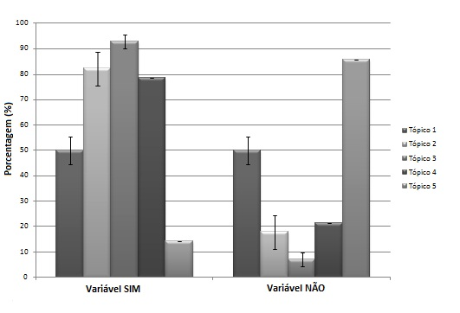
Figura 1. Gráfico de percepção dos padrões de conscientização ambiental dos alunos do 7º anoda Escola Estadual Geraldo de Andrade Vilela.

Os resultados obtidos através dos questionamentos para alunos do 8º ano do ensino fundamental II estão expressos na Figura 2, onde de acordo com a análise do gráfico é possível perceber que os Tópicos 1 e 5 relacionado a energias renováveis e preservação ambiental, respectivamente, apresentaram um nível mediano, observando-se porcentagens de 50% tanto para respostas positivas quanto para respostas negativas, evidenciando que devem ser mais abordados nas aulas para melhorar o nível de conscientização dos alunos, enquanto que os Tópicos 2, 3 e 4 relacionados a ecologia, saneamento básico e reciclagem, respectivamente, apresentaram um nível satisfatório, sendo que os questionamentos acerca do saneamento básico foram s que apresentaram maior porcentagem de respostas positivas (88%), evidenciando que este tópico é bem abordado na realidade ao qual os alunos se encontram.

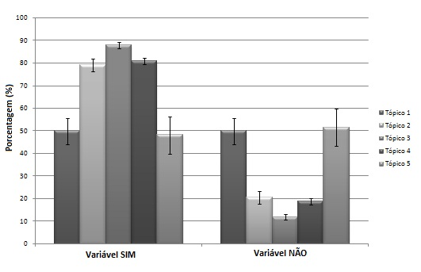
Figura 2. Gráfico de percepção dos padrões de conscientização ambiental dos alunos do 8º anoda Escola Estadual Geraldo de Andrade Vilela.

E os resultados obtidos através dos questionamentos para alunos do 9º ano do ensino fundamental II estão expressos na Figura 3, onde de acordo com a análise do gráfico é possível perceber que o Tópico 1 relacionado a energias renováveis apresentou um nível mediano, enquanto que os Tópicos 2, 3 e 4 relacionados a ecologia,saneamento básico e reciclagem, respectivamente, apresentaram um nível satisfatório, sendo que os questionamentos acerca do saneamento básico foram s que apresentaram maior porcentagem de respostas positivas (89%), evidenciando que este tópico é bem abordado na realidade ao qual os alunos se encontram. O Tópico 5 relacionado com a preservação ambiental foi o que apresentou um nível regular, evidenciando a maior porcentagem de respostas negativas (75%), evidenciando que este tópico não é bem entendido pelos alunos ou não é bem trabalhado pelos professores nesse ano escolar, devendo ser mais estudado e inserido na realidade em que os alunos se encontram. Tais dados assemelham-se aos resultados encontrados para alunos do 7º ano.

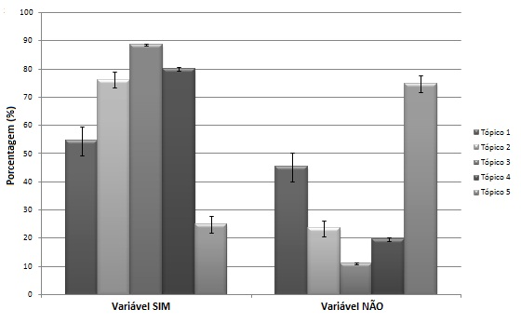
Figura 3. Gráfico de percepção dos padrões de conscientização ambiental dos alunos do 9º anoda Escola Estadual Geraldo de Andrade Vilela.

Segundo Chalita (2002) a educação constitui-se na mais poderosa de todas as ferramentas de intervenção no mundo para a construção de novos conceitos e conseqüente mudança de hábitos. É também o instrumento de construção do conhecimento e a forma com que todo o desenvolvimento intelectual conquistado é passado de uma geração a outra, permitindo, assim, a máxima comprovada de cada geração que avança um passo em relação à anterior no campo do conhecimento científico e geral.

Conclusões
Diante do presente estudo, observou-se que os estudantes de uma maneira geral apresentaram um bom nível teórico de conscientização ambiental relacionado a questionamentos, sendo que estudantes do 8º ano períodos apresentaram um maior nível de respostas satisafatórias em relação aos outros anos letivos avaliados.
Através da educação ambiental tem-se o desenvolvimento de uma conscientização focada no interesse do aluno pela preservação e construído de forma coletiva (CUBA, 2010). Assim, a educação ambiental deve ser acima de tudo um ato político voltado para a transformação social, capaz de transformar valores e atitudes, construindo novos hábitos e conhecimentos, defendendo uma nova ética, que sensibiliza e conscientiza na formação da relação integrada do ser humano, da sociedade e da natureza, aspirando ao equilíbrio local e global, como forma de melhorar a qualidade de todos os níveis de vida (CARVALHO, 2006).
Portanto, observaram-se bons resultados, porém foi possível identificar que visão consciente relacionada à Educação Ambiental é muito recente e que deve ser mais bem desenvolvida nas escolas, sendo que tópicos acerca de preservação ambiental devem ser mais estruturados dentro do contexto escolar e dentro da realidade dos alunos avaliados.

Referências Bibliográficas
BRASIL. LEI Nº 9.394, DE 20 DE DEZEMBRO DE 1996. Estabelece as diretrizes e bases da educação nacional. Disponível em: <http://portal.mec.gov.br/seed/arquivos/pdf/tvescola/
leis/lein9394.pdf> Acesso em: 06 mar. 2014.

BRASIL. LEI Nº 9.795, DE 27 DE ABRIL DE 1999. Dispõe sobre a educação ambiental, institui a Política Nacional de Educação Ambiental e dá outras providências. Disponível em: <http://www.planalto.gov.br/ccivil_03/leis/l9795.htm> Acesso em: 06 mar. 2014.

CARDOSO, K. M. M. Educação Ambiental nas escolas. 2011. 27p. Trabalho de conclusão de curso (Licenciatura em Ciências Biológicas). Universidade de Brasília.

CARVALHO, I. C. M. Educação ambiental: a formação do sujeito ecológico. 2.ed. São Paulo: Cortez, 2006, 256p.

CHALITA, G. Educação: a solução está no afeto. São Paulo: Gente, 2002. 272p.

CUBA, M. A. Educação ambiental nas escolas. ECCOM, v.1, n.2, p.23-3, 2010.

GUEDES, J. C. de S. Educação ambiental nas escolas de ensino fundamental: estudo de caso. Garanhuns: Ed. do autor, 2006.

LIMA, W. Aprendizagem e classificação social: um desafio aos conceitos. Fórum Crítico da Educação: Revista do ISEP/Programa de Mestrado em Ciências Pedagógicas. v. 3, n. 1, p.29-55, 2004. Disponível em: <http://www.isep.com.br/FORUM5.pdf>. Acesso em: 06 de mar. 2014.

MEDEIROS, M. C. S.; RIBEIRO, M. da C. M.; FERREIRA, C. M. de A. Meio ambiente e educação ambiental nas escolas públicas. Revista Âmbito Jurídico: Ambiental (online). Rio Grande. n. 92, 2011. Disponível em: <http://www.ambito-juridico.com.br/site/?n_link=

revista_artigos_leitura&artigo_id=10267&revista_caderno=5> Acesso em: 06 mar. 2014.

MINISTÉRIO DA EDUCAÇÃO. Coordenação Geral de Educação Ambiental: Ministério do Meio Ambiente, Departamento de Educação Ambiental. Vamos cuidar do Brasil: conceitos e práticas em educação ambiental na escola. UNESCO, 2007. 248 p.

MOURA, D. V. O direito frente aos problemas socioambientais ocasionados pelo lixo na sociedade de consumo. Revista Âmbito Jurídico: Ambiental (online). Rio Grande. n.75, 2010. Disponível em: <http://www.ambito-juridico.com.br/site/?n_link=revista_artigos_leitura
&artigo_id=7342&revista_caderno=5> Acesso em: 06 mar. 2014.

